Difference between Natural join and Inner Join in SQL

1. Natural Join :
Natural Join joint deux tables basées sur le même nomd'attribut et les mêmes types de données.
La table résultante contiendra tous les attributs de la
table, mais ne conservera qu'une copie de chaque
colonne commune.
Exemple :
Considérons les deux tableaux ci-dessous :
Students

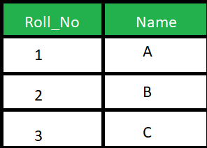
Marks
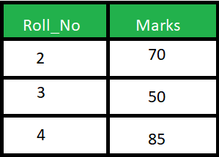
Considérer la requête suivante :

SELECT *
FROM Student NATURAL JOIN Marks;
Output:

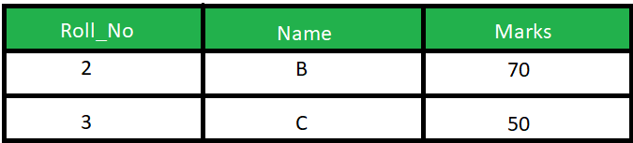

2. Inner Join :
Inner Join joint deux tables sur la base de la colonne qui est explicitement spécifiée dans la clause ON. La table
résultante contiendra tous les attributs des deux tables,
y compris la colonne commune également.
Exemple :
Considérez les deux tables ci-dessus et la requête est donnée ci-dessous :

SELECT *
FROM studentS INNER JOIN Marks M ON S.Roll_No = M.Roll_No;
Output :


Difference between Natural JOIN and INNER JOIN in SQL :
SR.NO. | NATURAL JOIN | INNER JOIN
1. | Natural Join joins two tables based on same attribute name and datatypes. | Inner Join joins two table on the basis of the column which is explicitly specified in the ON clause.
2. | In Natural Join, The resulting table will contain all the attributes of both the tables but keep only one copy of each common column | In Inner Join, The resulting table will contain all the attribute of both the tables including duplicate columns also
3. | In Natural Join, If there is no condition specifies then it returns the rows based on the common column | In Inner Join, only those records will return which exists in both the tables
4. | SYNTAX:  SELECT *  FROM table1 NATURAL JOIN table2; | SYNTAX:  SELECT *  FROM table1 INNER JOIN table2 ON table1.Column_Name = table2.Column_Name;

